Министерство образования и науки Кыргызской Республики
Кыргызский государственный технический университет им. И. Раззакова

Кафедра «Программное обеспечение компьютерных систем»

Методические указания к выполнению лабораторных работ по дисциплине
«Сервис ориентированная архитектура» для студентов направление 710400 «Программная инженерия»

Бишкек - 2021
РАССМОТРЕНО ОДОБРЕНО
На заседании кафедры Методическим советом ФИТ
«Программное обеспечение
компьютерных систем»
Прот. № Прот. №12

УДК 004.7
Составитель – Стамкулова Г.К.
Методические указания к лабораторным работам по дисциплине «Сервис ориентированная архитектура»
Кырг. Гос. техн. ун-т, Бишкек, 2023, с.
Представлены задания и подробные методические указания к выполнению лабораторных работ на разработку приложений в инструментальной среде Netbeans, приведены общие указания к разработке и созданию клиент-серверных приложений.
Предназначено для студентов по направлению «Программная инженерия»
Рисунков: 29
Библиогр. 5 названий.

Рецензент: к.т.н., доцент кафедры ПОКС Мусина И.Р.

Оглавление
Лабораторная работа №1 «а+b» 4
Лабораторная работа №2 «Три сервиса» 13
Создаем БД SQL – Travel со следующими таблицами: 13
Создаем стандартный проект JAVA, как на рисунке 9. 15
Добавляем в пакет CarRent две формы JFrame (BookTheCar и RentHistory), как на рисунке 13: 17
Добавляем в пакет RoomRent две формы JFrame (BookTheRoom и RoomRentHistory), как на рисунке 14: 21
Добавляем в пакет airline две формы JFrame (BookTheTicket и BookingHistory), как на рисунке 15: 26
Лабораторная работа №3 «Курс акций» 31
Цель работы: 31
Отображение курса акций 31
Задание к лабораторной работе: 35
Лабораторная работа №4 «Рекламные объявления» 36
Цель работы: 36
Отображение нескольких рекламных объявлений на web-странице 36
Задание к лабораторной работе: 38
Лабораторная работа №5 «Рассылка сообщений» 39
Рассылка сообщений 39
Задание к лабораторной работе: 51

Лабораторная работа №1 «а+b»
Разработать обычный сервис и клиент на языке Java (NetBeans IDE 8.2)

- Cоздаем проект
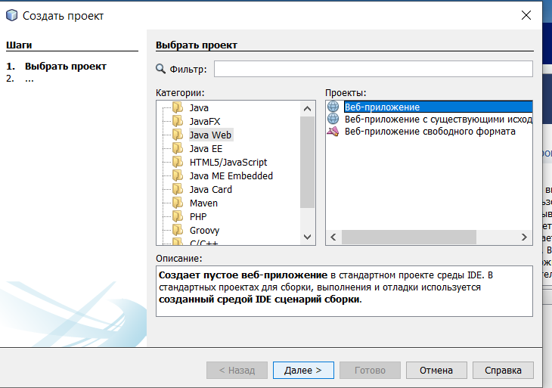
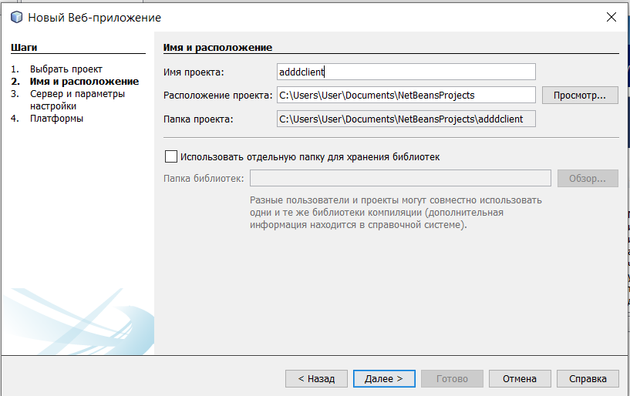

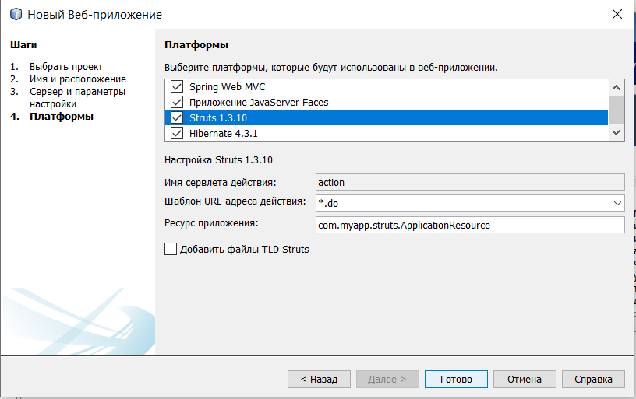

- После создания проекта, добавляем веб службу
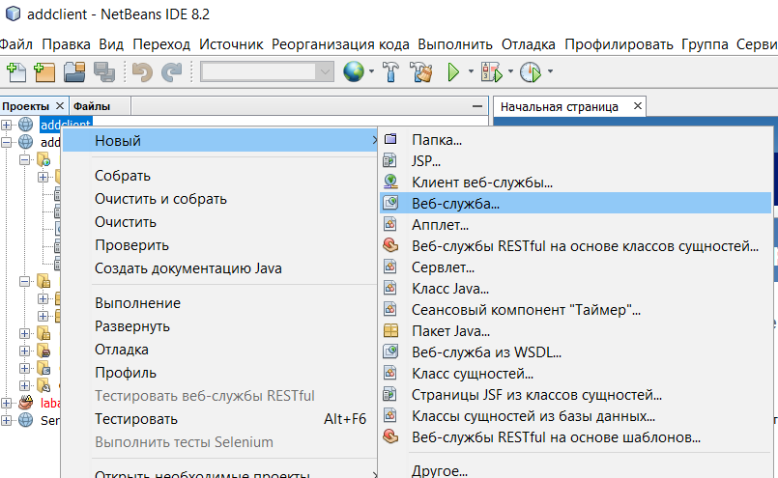

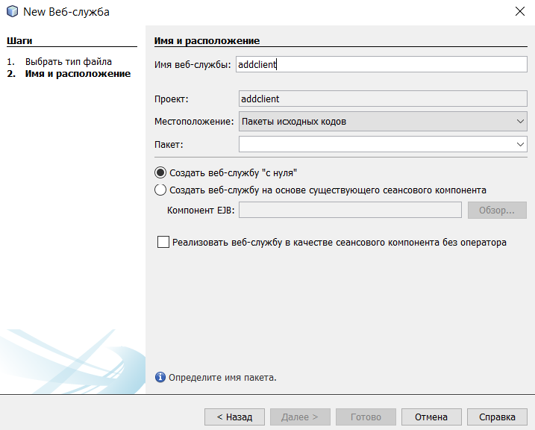

- После ее добавление, вот так будет выглядеть ваш проект
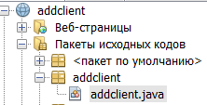

- Затем в Конструкторе веб службы добавить 2 параметра(а и б)
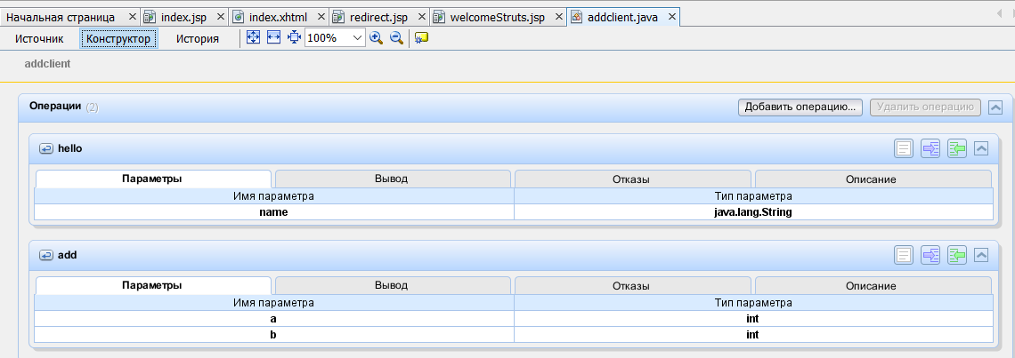

- Поменять Код веб-службы как на картинке
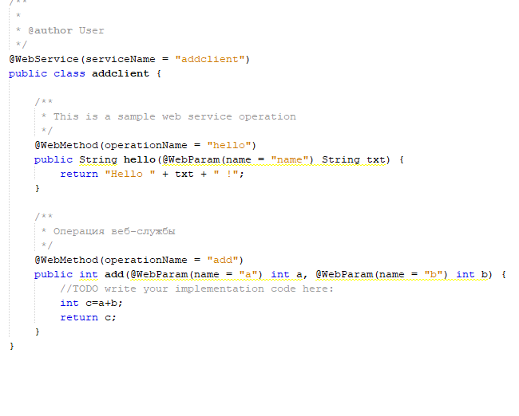

- Затем развернуть наш проект
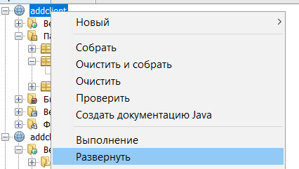

- После можно протестировать работу веб-службы
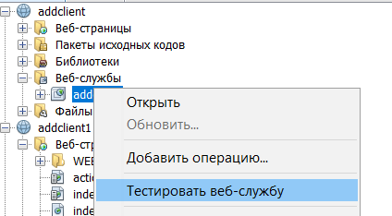

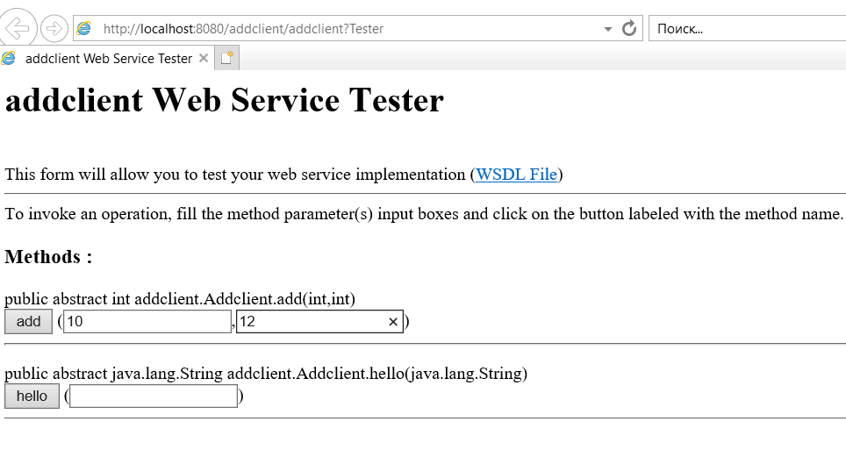
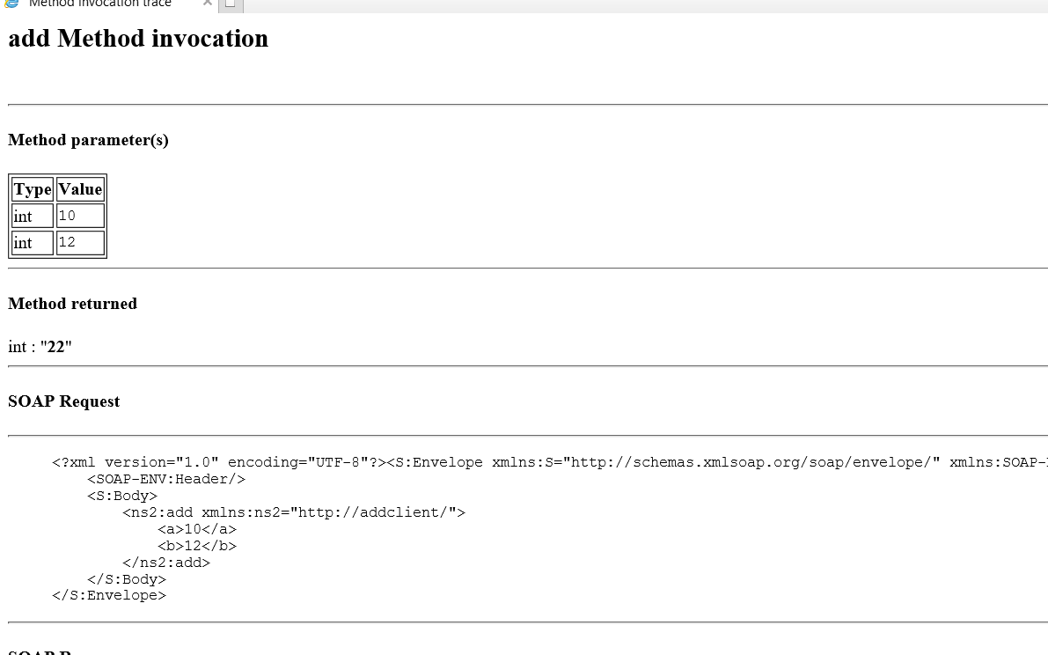

- Создаем Новый проект
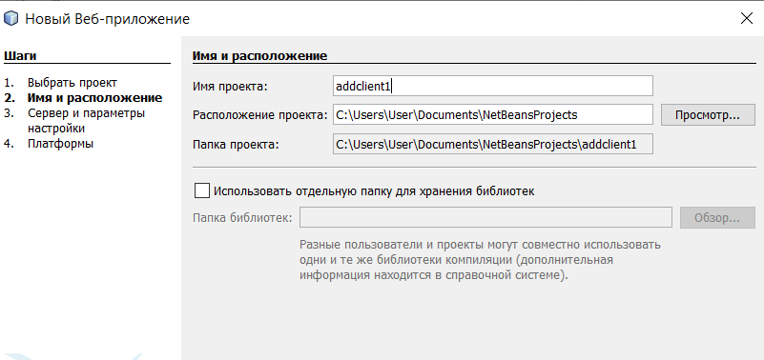

- После Создания добавляем клиент -службу

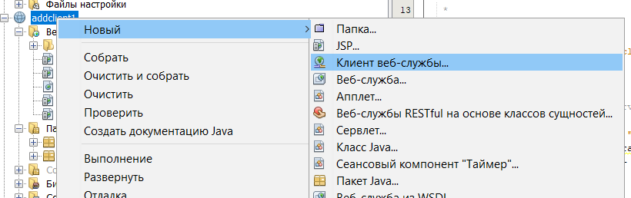

- После указываем на файл веб-службы

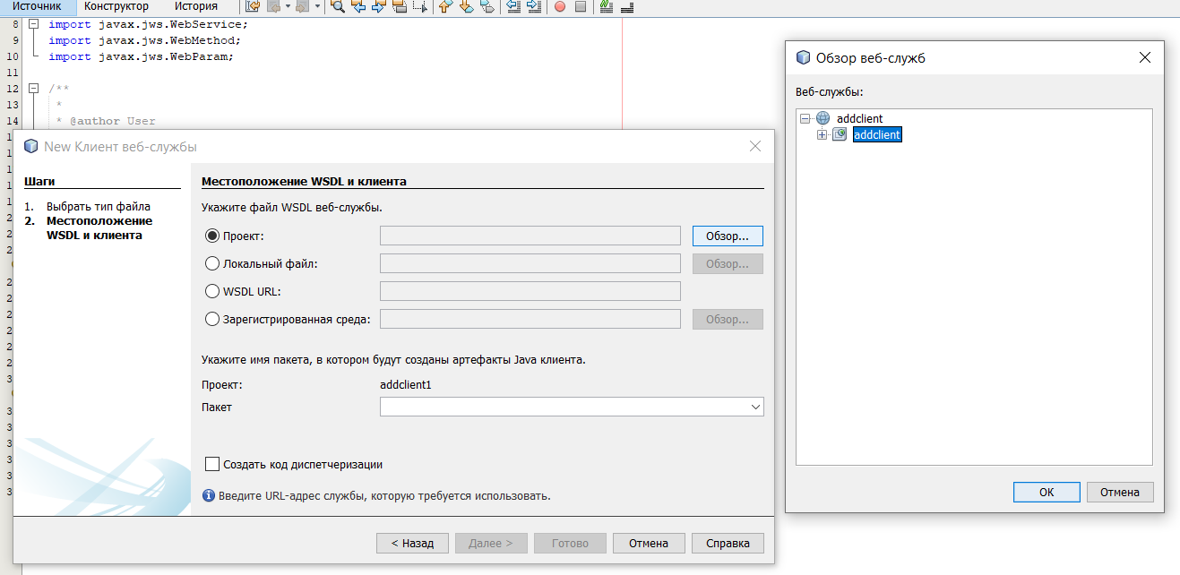
- Изменяем код Index,jsp
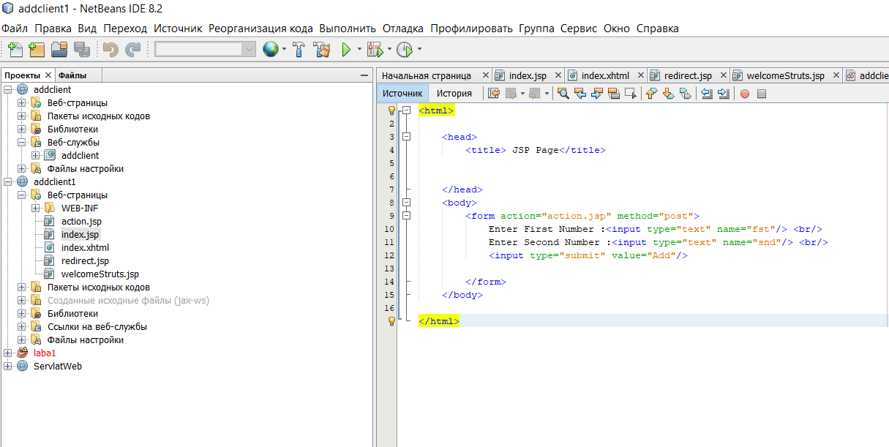

- Затем Добавляем новый jsp file( назовем его action)
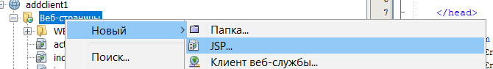

- Зайдем на код(источник) action.jsp и добавим веб службу
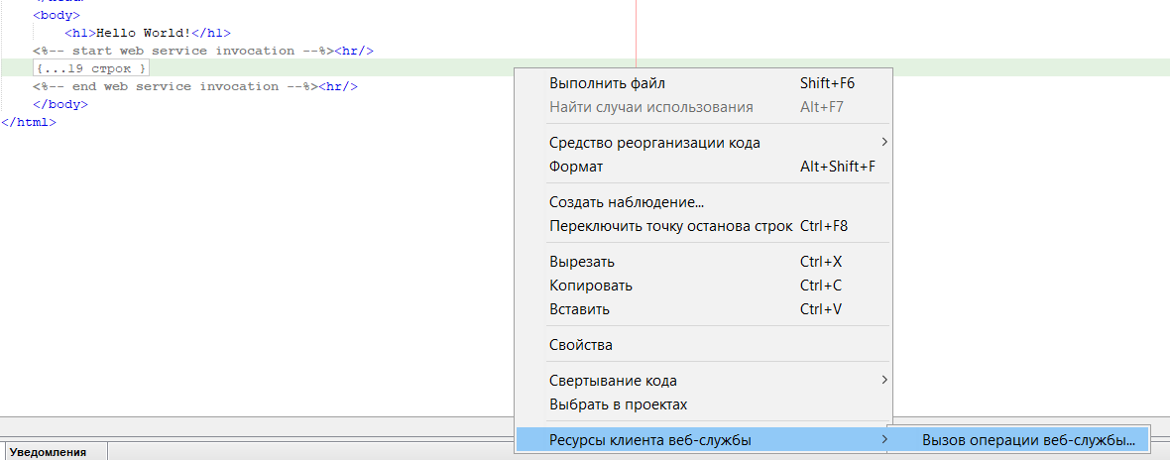

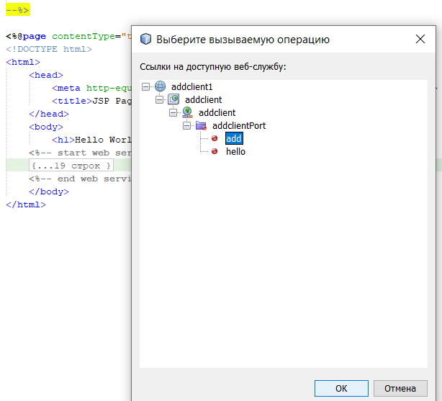

- Затем Изменим код action.jsp
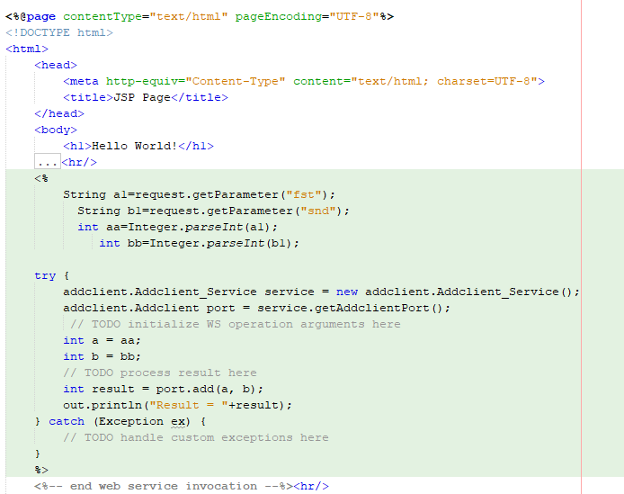

- Развернем наш проект
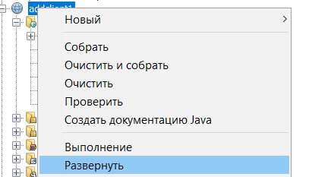

- Запускаем нашу программу
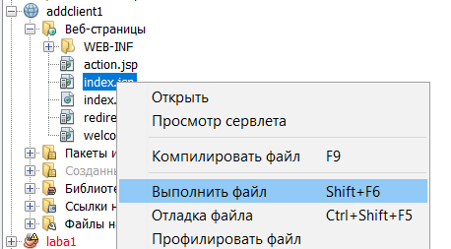
Результат Вывод программы

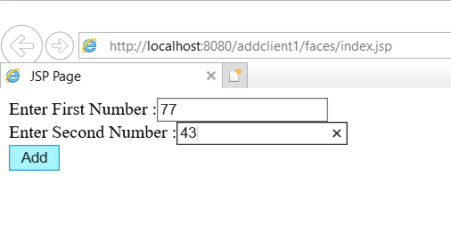

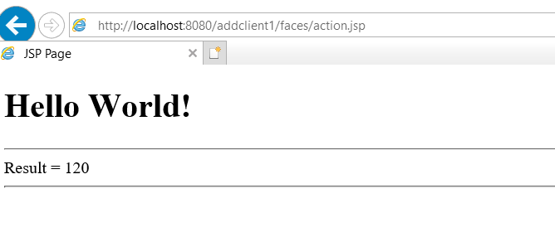

Лабораторная работа №2 «Три сервиса»
Создание трех сервисов на JAVA

Создаем БД SQL – Travel со следующими таблицами:
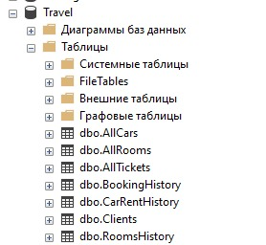
Рисунок 1. БД с таблицами
Добавим в таблицу AllCars следующие столбцы, как на рисунке 2:
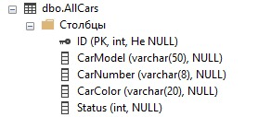
Рисунок 2. Таблица AllCars
Добавим в таблицу AllRooms следующие столбцы, как на рисунке 3:
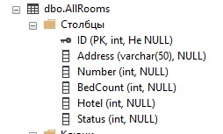
Рисунок 3. Таблица AllRooms

Добавим в таблицу AllTickets следующие столбцы, как на рисунке 4:
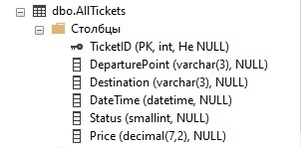
Рисунок 4. Таблица AllTikets
Добавим в таблицу Clients следующие столбцы, как на рисунке 5:
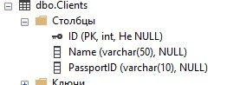
Рисунок 5. Таблица Clients
Добавим в таблицу BookingHistory следующие столбцы и внешние ключи, как на рисунке 6:
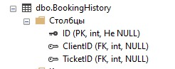
Рисунок 6. Таблица BookingHistory
Добавим в таблицу CarRentHistory следующие столбцы и внешние ключи, как на рисунке 7:
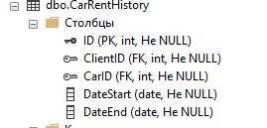
Рисунок 7. Таблица CarRentHistory

Добавим в таблицу RoomsHistory следующие столбцы и внешние ключи, как на рисунке 8:
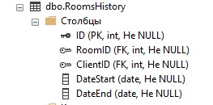
Рисунок 8. Таблица RoomsHistory

Создаем стандартный проект JAVA, как на рисунке 9.

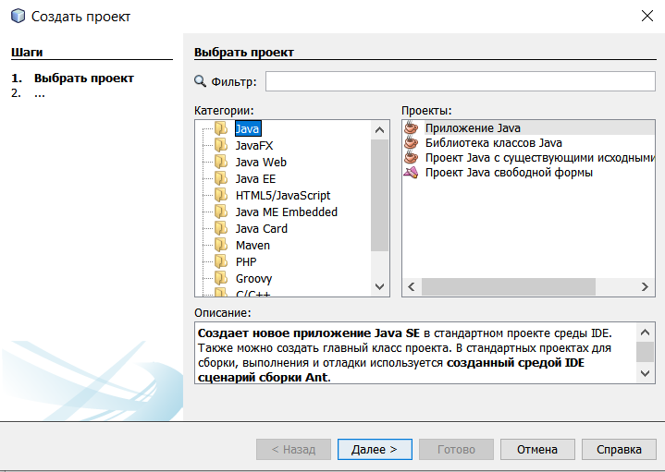
Рисунок 9. Выбор проекта JAVA
Задаем проекту название (в данном случае – Travel), как на рисунке 10:
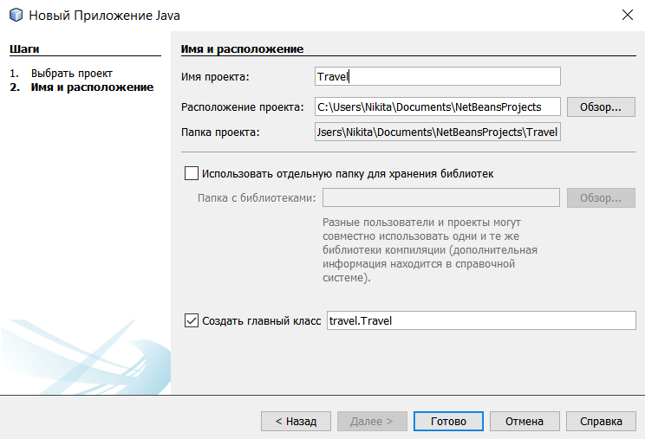
Рисунок 10. Имя проекта JAVA
Добавляем в наш проект три пакета, как на рисунке 11:
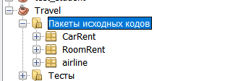
Рисунок 11. Список пакетов
Далее добавляем две библиотеки (в данном примере sqljdbc4-2.0.jar и ant-swing-1.6.jar), как на рисунке 12:
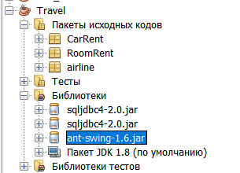

Добавляем в пакет CarRent две формы JFrame (BookTheCar и RentHistory), как на рисунке 13:
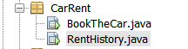
Форма для BookTheCar, будет выглядеть следующим образом:
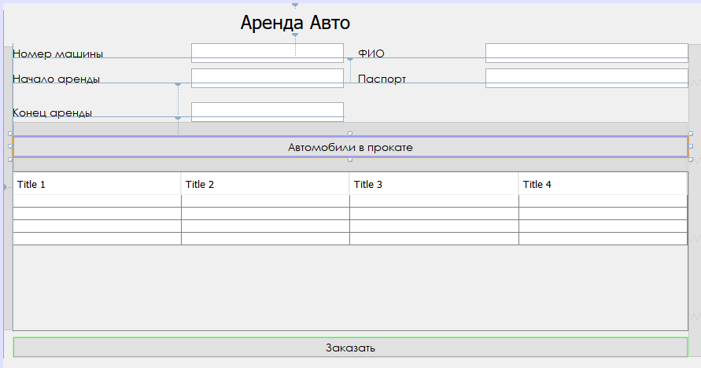

Далее напишем на событие formWindowOpened следующий код:
private void formWindowOpened(java.awt.event.WindowEvent evt) {
// TODO add your handling code here:
jTable1.setVisible(false);
try{
Class.forName("com.microsoft.sqlserver.jdbc.SQLServerDriver");
Connection connection=DriverManager.getConnection("jdbc:sqlserver://DESKTOP-J9C6D8B; databaseName=Travel", "sa", "1324");
Statement stmt = connection.createStatement();
ResultSet rs = stmt.executeQuery("select ID, CarModel, CarNumber, CarColor from AllCars");

DefaultTableModel dtm = new DefaultTableModel();
int i=0;

while(rs.next()){
int CarID = rs.getInt("ID");
String CarModel = rs.getString("CarModel");
String CarNumber = rs.getString("CarNumber");
String CarColor = rs.getString("CarColor");

String row[] = {"Порядковый номер", "Модель машины","Гос. номер машины","Цвет машины"};
dtm.setColumnIdentifiers(row);
dtm.setColumnCount(4);
dtm.setRowCount(i);
dtm.setRowCount(i+1);
dtm.setValueAt(CarID, i, 0);
dtm.setValueAt(CarModel, i, 1);
dtm.setValueAt(CarNumber, i, 2);
dtm.setValueAt(CarColor, i, 3);

i++;

}

rs.close();
jTable1.setModel(dtm);

}catch(ClassNotFoundException e){
System.out.println(e.getMessage());
}
catch(SQLException e){
System.out.println(e.getMessage());
}
}

В кнопке “Автомобили в прокате” напишем следующий код:
private void jButton3ActionPerformed(java.awt.event.ActionEvent evt) {

// TODO add your handling code here:
jTable1.setVisible(true);
}
В кнопке “Заказать” напишем следующий код:
try{
Class.forName("com.microsoft.sqlserver.jdbc.SQLServerDriver");
Connection connection=DriverManager.getConnection("jdbc:sqlserver://DESKTOP-J9C6D8B; databaseName=Travel", "sa", "123");
Statement stmt = connection.createStatement();

ResultSet rs = stmt.executeQuery(
"select Status from AllCars where ID=" + jTextField4.getText()+ "");
int status;

while (rs.next()){
status = rs.getInt("Status");

if(status == 1){
String sql = "insert into Clients (Name, PassportID) values ('" + jTextField2.getText() + "', " + jTextField3.getText() + ")";
stmt.executeUpdate(sql);

//java.util.Date dataStart = jXDatePicker1.getDate();
//java.util.Date dataEnd = jXDatePicker1.getDate();

String dataStart = jTextField5.getText();
String dataEnd = jTextField6.getText();

String sql1 = "insert into CarRentHistory (ClientID, CarID, DateStart, DateEnd) "
+ "values ((select ID from Clients where Name='" + jTextField2.getText() + "' and "
+ "PassportID=" + jTextField3.getText() + ")" + ", " + jTextField4.getText() + ", '"
+ dataStart +"', '" + dataEnd + "')";
stmt.executeUpdate(sql1);

String sql2 = "update AllCars set Status=0 where ID=" + jTextField4.getText() + "";
stmt.executeUpdate(sql2);

JOptionPane.showMessageDialog(null,"Автомобиль арендован!","Бронь успешна",1);
}

else if(status == 0){
JOptionPane.showMessageDialog(null,"Данный автомобиль уже арнедован в указанные сроки","Ошибка",1);
}
}
rs.close();

}catch(ClassNotFoundException e){
System.out.println(e.getMessage());
}
catch(SQLException e){
System.out.println(e.getMessage());
}
}

Форма для RentHistory, будет выглядеть следующим образом:
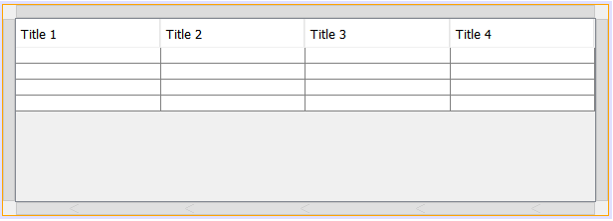
Далее напишем на событие formWindowOpened следующий код:
private void formWindowOpened(java.awt.event.WindowEvent evt) {
// TODO add your handling code here:
try{
Class.forName("com.microsoft.sqlserver.jdbc.SQLServerDriver");
Connection connection=DriverManager.getConnection("jdbc:sqlserver://DESKTOP-J9C6D8B; databaseName=Travel", "sa", "123");
Statement stmt = connection.createStatement();
ResultSet rs = stmt.executeQuery(
"select Clients.Name, Clients.PassportID, AllCars.CarNumber, AllCars.CarModel, CarRentHistory.DateStart, CarRentHistory.DateEnd \n" +
"from Clients, CarRentHistory, AllCars\n" +
"where Clients.ID= CarRentHistory.ClientID and AllCars.ID=CarRentHistory.CarID"
);

DefaultTableModel dtm = new DefaultTableModel();
int i=0;

while(rs.next()){
String client = rs.getString("Name");
int passport = rs.getInt("PassportID");
String CarNumber = rs.getString("CarNumber");
String CarModel = rs.getString("CarModel");
java.util.Date DateStart = rs.getDate("DateStart");
java.util.Date DateEnd = rs.getDate("DateEnd");

String row[] = {"Клиент","Номер паспорта","Гос. номер машины","Модель машины","Начало аренды","Конец аренды"};
dtm.setColumnIdentifiers(row);
dtm.setColumnCount(6);
dtm.setRowCount(i);
dtm.setRowCount(i+1);
dtm.setValueAt(client, i, 0);
dtm.setValueAt(passport, i, 1);
dtm.setValueAt(CarNumber, i, 2);
dtm.setValueAt(CarModel, i, 3);
dtm.setValueAt(DateStart, i, 4);
dtm.setValueAt(DateEnd, i, 5);

i++;

}

rs.close();
jTable1.setModel(dtm);

}catch(ClassNotFoundException e){
System.out.println(e.getMessage());
}
catch(SQLException e){
System.out.println(e.getMessage());
}
}

Добавляем в пакет RoomRent две формы JFrame (BookTheRoom и RoomRentHistory), как на рисунке 14:
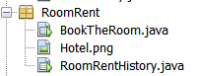
Форма для BookTheRoom, будет выглядеть следующим образом:
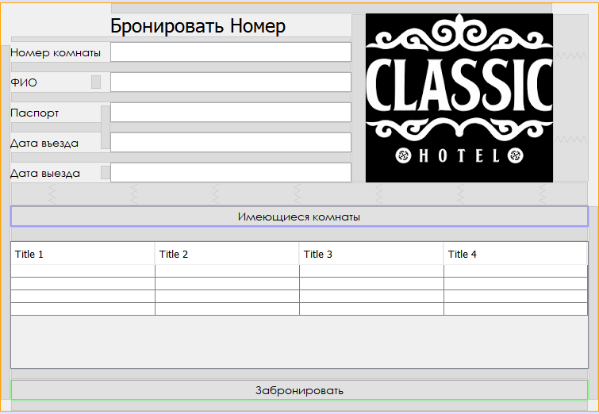
Далее напишем на событие formWindowOpened следующий код:
private void formWindowOpened(java.awt.event.WindowEvent evt) {
// TODO add your handling code here:
jTable1.setVisible(false);
try{
Class.forName("com.microsoft.sqlserver.jdbc.SQLServerDriver");
Connection connection=DriverManager.getConnection("jdbc:sqlserver://DESKTOP-J9C6D8B; databaseName=Travel", "sa", "123");
Statement stmt = connection.createStatement();
ResultSet rs = stmt.executeQuery("select ID, Address, Hotel, Number, BedCount from AllRooms");

DefaultTableModel dtm = new DefaultTableModel();
int i=0;

while(rs.next()){
int ID = rs.getInt("ID");
String Address = rs.getString("Address");
String Hotel = rs.getString("Hotel");
int Number = rs.getInt("Number");
int BedCount = rs.getInt("BedCount");

String row[] = {"ID комнаты", "Адрес","Отель","Номер комнаты","Количество человек"};
dtm.setColumnIdentifiers(row);
dtm.setColumnCount(5);
dtm.setRowCount(i);
dtm.setRowCount(i+1);
dtm.setValueAt(ID, i, 0);
dtm.setValueAt(Address, i, 1);
dtm.setValueAt(Hotel, i, 2);
dtm.setValueAt(Number, i, 3);
dtm.setValueAt(BedCount, i, 4);

i++;

}

rs.close();
jTable1.setModel(dtm);

}catch(ClassNotFoundException e){
System.out.println(e.getMessage());
}
catch(SQLException e){
System.out.println(e.getMessage());
}
}

В кнопке “Имеющиеся комнаты” напишем следующий код:
private void jButton3ActionPerformed(java.awt.event.ActionEvent evt) {
// TODO add your handling code here:
jTable1.setVisible(true);
}
В кнопке “Забронировать” напишем следующий код:
private void jButton2ActionPerformed(java.awt.event.ActionEvent evt) {

try{
Class.forName("com.microsoft.sqlserver.jdbc.SQLServerDriver");
Connection connection=DriverManager.getConnection("jdbc:sqlserver://DESKTOP-J9C6D8B; databaseName=Travel", "sa", "123");
Statement stmt = connection.createStatement();

ResultSet rs = stmt.executeQuery(
"select Status from AllRooms where ID=" + jTextField4.getText()+ "");
int status;

while (rs.next()){
status = rs.getInt("Status");

if(status == 1){
String sql = "insert into Clients (Name, PassportID) values ('" + jTextField2.getText() + "', " + jTextField3.getText() + ")";
stmt.executeUpdate(sql);

String dataStart = jTextField5.getText();
String dataEnd = jTextField6.getText();

String sql1 = "insert into RoomsHistory (ClientID, RoomID, DateStart, DateEnd) "
+ "values ((select ID from Clients where Name='" + jTextField2.getText() + "' and "
+ "PassportID=" + jTextField3.getText() + ")" + ", " + jTextField4.getText() + ", '"
+ dataStart +"', '" + dataEnd + "')";
stmt.executeUpdate(sql1);

String sql2 = "update AllRooms set Status=0 where ID=" + jTextField4.getText() + "";
stmt.executeUpdate(sql2);

JOptionPane.showMessageDialog(null,"Комната забронирована!","Бронь успешна",1);
}

else if(status == 0){
JOptionPane.showMessageDialog(null,"Данная комната уже забронирована в указанные строки","Ошибка",1);
}
}
rs.close();

}catch(ClassNotFoundException e){
System.out.println(e.getMessage());
}
catch(SQLException e){
System.out.println(e.getMessage());
}
}

Форма для RoomRentHistory, будет выглядеть следующим образом:
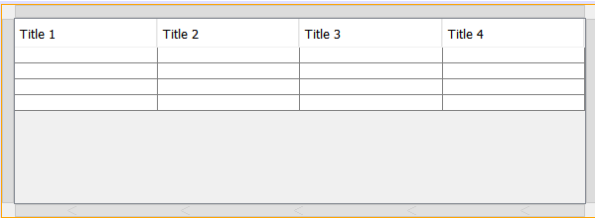
Далее напишем на событие formWindowOpened следующий код:
private void formWindowOpened(java.awt.event.WindowEvent evt) {
// TODO add your handling code here:
try{
Class.forName("com.microsoft.sqlserver.jdbc.SQLServerDriver");
Connection connection=DriverManager.getConnection("jdbc:sqlserver://DESKTOP-J9C6D8B; databaseName=Travel", "sa", "123");
Statement stmt = connection.createStatement();
ResultSet rs = stmt.executeQuery(
"select Clients.Name, Clients.PassportID, AllRooms.Hotel, AllRooms.Address, AllRooms.Number, AllRooms.BedCount,RoomsHistory.DateStart, RoomsHistory.DateEnd\n" +
"from Clients, RoomsHistory, AllRooms\n" +
"where Clients.ID= RoomsHistory.ClientID and AllRooms.ID=RoomsHistory.RoomID"
);

DefaultTableModel dtm = new DefaultTableModel();
int i=0;

while(rs.next()){
String client = rs.getString("Name");
int passport = rs.getInt("PassportID");
String Hotel = rs.getString("Hotel");
String Address = rs.getString("Address");
int Number = rs.getInt("Number");
int BedCount = rs.getInt("BedCount");
java.util.Date DateStart = rs.getDate("DateStart");
java.util.Date DateEnd = rs.getDate("DateEnd");

String row[] = {"Клиент","Номер паспорта","Отель","Адрес","Номер комнаты", "Количество человек","Начало аренды","Конец аренды"};
dtm.setColumnIdentifiers(row);
dtm.setColumnCount(8);
dtm.setRowCount(i);
dtm.setRowCount(i+1);
dtm.setValueAt(client, i, 0);
dtm.setValueAt(passport, i, 1);
dtm.setValueAt(Hotel, i, 2);
dtm.setValueAt(Address, i, 3);
dtm.setValueAt(Number, i, 4);
dtm.setValueAt(BedCount, i, 5);
dtm.setValueAt(DateStart, i, 6);
dtm.setValueAt(DateEnd, i, 7);
i++;

}

rs.close();
jTable1.setModel(dtm);

}catch(ClassNotFoundException e){
System.out.println(e.getMessage());
}
catch(SQLException e){
System.out.println(e.getMessage());
}
}

Добавляем в пакет airline две формы JFrame (BookTheTicket и BookingHistory), как на рисунке 15:
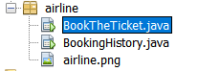

Форма для BookTheTicket, будет выглядеть следующим образом:
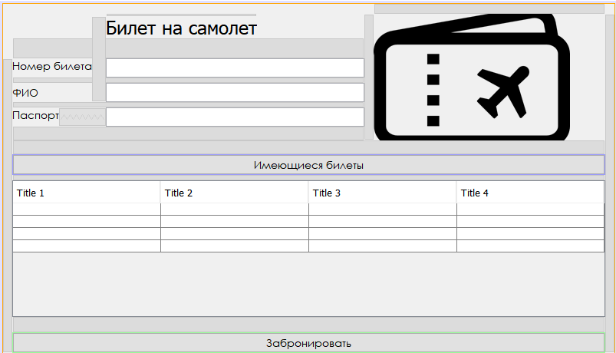

Далее напишем на событие formWindowOpened следующий код:
private void formWindowOpened(java.awt.event.WindowEvent evt) {
// TODO add your handling code here:
jTable1.setVisible(false);
try{
Class.forName("com.microsoft.sqlserver.jdbc.SQLServerDriver");
Connection connection=DriverManager.getConnection("jdbc:sqlserver://DESKTOP-J9C6D8B; databaseName=Travel", "sa", "123");
Statement stmt = connection.createStatement();
ResultSet rs = stmt.executeQuery(
"select TicketID, DeparturePoint, Destination, DateTime, Status, Price from AllTickets"
);

DefaultTableModel dtm = new DefaultTableModel();
int i=0;

while(rs.next()){
int ticketID = rs.getInt("TicketID");
String departurePoint = rs.getString("DeparturePoint");
String destination = rs.getString("Destination");
java.util.Date date = rs.getDate("DateTime");
int status = rs.getInt("Status");
double price = rs.getDouble("Price");

String newSatus = "";
if (status == 0) newSatus="Забронировано";
else if (status == 1) newSatus="Свободно";

String row[] = {"Номер билета","Место отправления","Место назначения","Дата", "Статус", "Цена"};
dtm.setColumnIdentifiers(row);
dtm.setColumnCount(6);
dtm.setRowCount(i);
dtm.setRowCount(i+1);
dtm.setValueAt(ticketID, i, 0);
dtm.setValueAt(departurePoint, i, 1);
dtm.setValueAt(destination, i, 2);
dtm.setValueAt(date, i, 3);
dtm.setValueAt(newSatus, i, 4);
dtm.setValueAt(price, i, 5);
i++;

}

rs.close();
jTable1.setModel(dtm);

}catch(ClassNotFoundException e){
System.out.println(e.getMessage());
}
catch(SQLException e){
System.out.println(e.getMessage());
}
}

В кнопке “Имеющиеся билеты” напишем следующий код:
private void jButton2ActionPerformed(java.awt.event.ActionEvent evt) {
jTable1.setVisible(true);
}
В кнопке “Забронировать” напишем следующий код:
private void jButton1ActionPerformed(java.awt.event.ActionEvent evt) {
// TODO add your handling code here:

try{
Class.forName("com.microsoft.sqlserver.jdbc.SQLServerDriver");
Connection connection=DriverManager.getConnection("jdbc:sqlserver://DESKTOP-J9C6D8B; databaseName=Travel", "sa", "123");
Statement stmt = connection.createStatement();

ResultSet rs = stmt.executeQuery(
"select Status from AllTickets where TicketID=" + jTextField1.getText()+ "");
int status;
while (rs.next()){
status = rs.getInt("Status");

if(status == 1){
String sql = "insert into Clients (Name, PassportID) values ('" + jTextField2.getText() + "', " + jTextField3.getText() + ")";
stmt.executeUpdate(sql);

String sql1 = "insert into BookingHistory (ClientID, TicketID) values ((select ID from Clients where Name='" + jTextField2.getText() + "' and PassportID=" + jTextField3.getText() + ")" + ", " + jTextField1.getText() + ")";
stmt.executeUpdate(sql1);

String sql2 = "update AllTickets set Status=0 where TicketID=" + jTextField1.getText() + "";
stmt.executeUpdate(sql2);

JOptionPane.showMessageDialog(null,"Данный билет забронирован!","Бронь успешна",1);
}

else if(status == 0){
JOptionPane.showMessageDialog(null,"Данный билет уже забронирован!","Ошибка",1);
}
}
rs.close();

}catch(ClassNotFoundException e){
System.out.println(e.getMessage());
}
catch(SQLException e){
System.out.println(e.getMessage());
}
}

Форма для BookingHistory, будет выглядеть следующим образом:
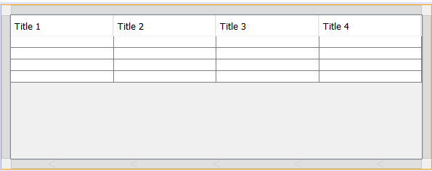

Далее напишем на событие formWindowOpened следующий код:
private void formWindowOpened(java.awt.event.WindowEvent evt) {
// TODO add your handling code here:
try{
Class.forName("com.microsoft.sqlserver.jdbc.SQLServerDriver");
Connection connection=DriverManager.getConnection("jdbc:sqlserver://DESKTOP-J9C6D8B; databaseName=Travel", "sa", "123");
Statement stmt = connection.createStatement();
ResultSet rs = stmt.executeQuery(
"select Clients.Name, Clients.PassportID, AllTickets.TicketID, AllTickets.DeparturePoint, AllTickets.Destination, AllTickets.DateTime\n" +
"from Clients, BookingHistory, AllTickets\n" +
"where Clients.ID= BookingHistory.ClientID and AllTickets.TicketID=BookingHistory.TicketID"
);
DefaultTableModel dtm = new DefaultTableModel();
int i=0;
while(rs.next()){
String client = rs.getString("Name");
int passport = rs.getInt("PassportID");
int ticketID = rs.getInt("TicketID");
String departurePoint = rs.getString("DeparturePoint");
String destination = rs.getString("Destination");
java.util.Date date = rs.getDate("DateTime");
String row[] = {"Пассажир","Номер паспорта","Номер билета","Место отправления","Место назначения","Дата"};
dtm.setColumnIdentifiers(row);
dtm.setColumnCount(6);
dtm.setRowCount(i);
dtm.setRowCount(i+1);
dtm.setValueAt(client, i, 0);
dtm.setValueAt(passport, i, 1);
dtm.setValueAt(ticketID, i, 2);
dtm.setValueAt(departurePoint, i, 3);
dtm.setValueAt(destination, i, 4);
dtm.setValueAt(date, i, 5);
i++;
}
rs.close();
jTable1.setModel(dtm);
}catch(ClassNotFoundException e){
System.out.println(e.getMessage());
}
catch(SQLException e){
System.out.println(e.getMessage());
}
}

Лабораторная работа №3 «Курс акций»

Цель работы: научиться работать с сервлетами.

Отображение курса акций

Данный класс Java посылает запрос сервлету, эмулирующему электронный вариант биржи ценных бумаг, а затем отображает полученные значения. Представляющий электронный вариант биржи, сервлет возвращает значение текущего курса акций компании на основе, переданного ему в качестве входного параметра, специального символа, соответствующего этой компании.

Рассматриваемый сервлет возвращает значения курса акций только для аббревиатур MSFT и ORCL, которые, в свою очередь, представляют собой жестко привязанные к именам соответствующих компаний.

Сначала, необходимо создать веб-приложение, в котором будет реализован сервлет. Нажмите сочетание клавиш Ctrl+Shift+N, откроется окно создание веб-приложения
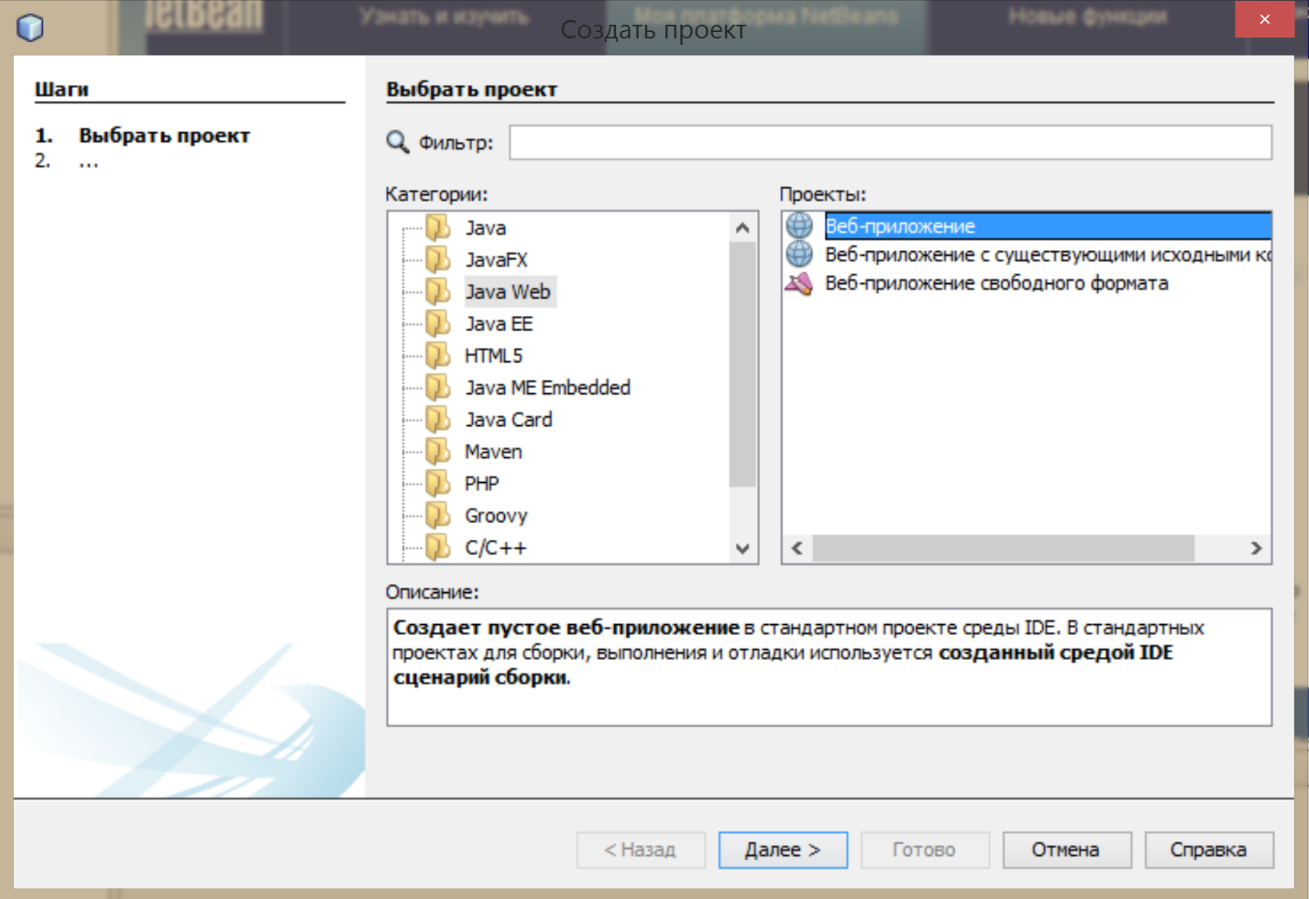
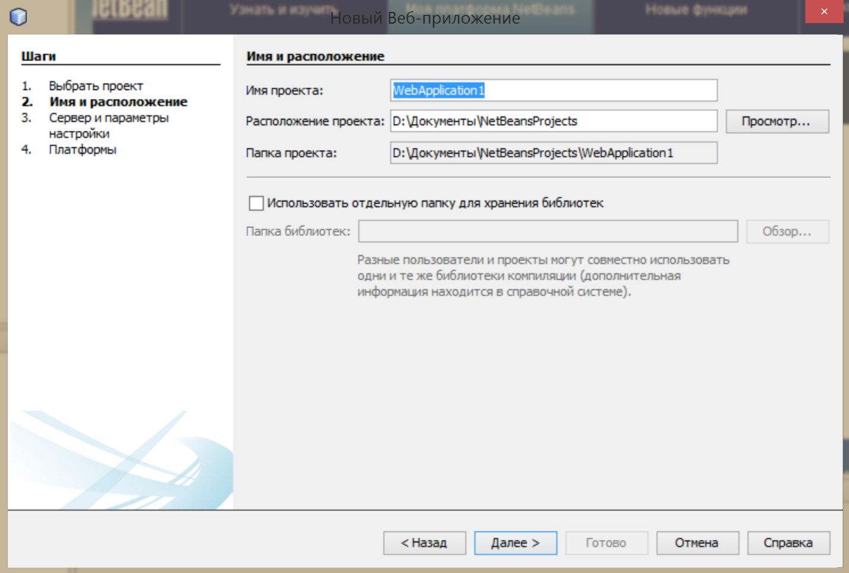

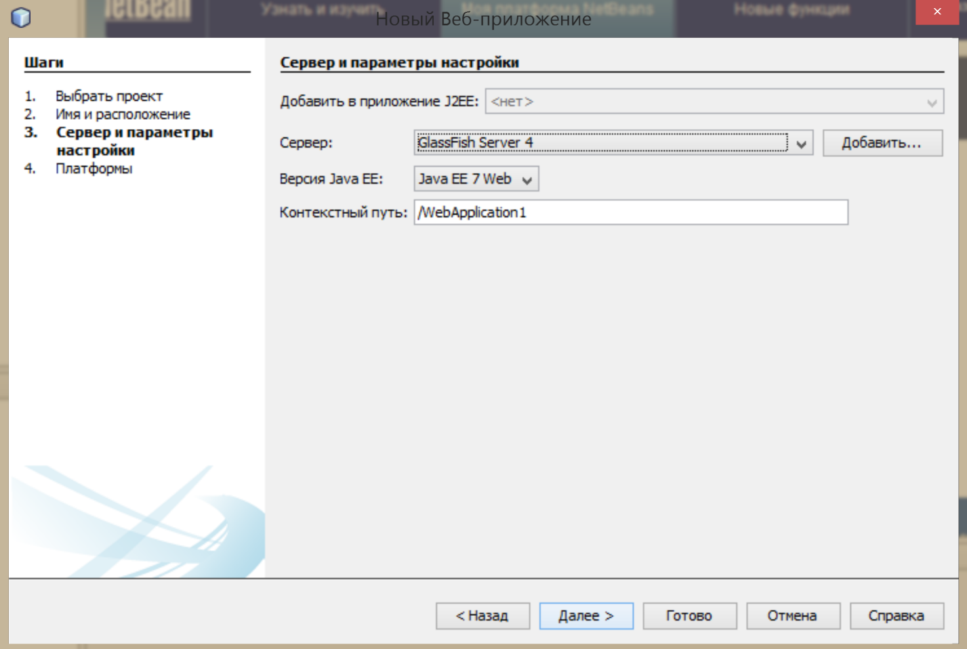

Затем, в проект необходимо добавить сервлет с именем «StocksServlet», в который будет помещен следующий код:
import java.io.*;
import javax.servlet.*;
import javax.servlet.http.*;
import java.util.*;
public class StocksServlet extends HttpServlet
{
public void doGet (HttpServletRequest req, HttpServletResponse res)
{
doPost(req, res);
}
public void doPost (HttpServletRequest req, HttpServletResponse res)
{
PrintWriter out = null;
res.setContentType("text/html");
try{
out = res.getWriter();
}catch(Exception ex){}

Hashtable quotes = new Hashtable();
quotes.put("MSFT", new Double(100.95));
quotes.put("ORCL", new Double(55.95));

Enumeration values = req.getParameterNames();
Vector symbolVector = new Vector();
while(values.hasMoreElements())
{
String name = (String)values.nextElement();
String[] value = req.getParameterValues(name);
if(name.equalsIgnoreCase("symbol"))
{
int len = value.length;
for(int i=0; i<len; i++)
symbolVector.addElement(value[i]);
}
}

out.println("<HTML><HEAD></HEAD><BODY>");
out.println("<TABLE BORDER='2'><TH>Symbol</TH><TH COLSPAN='2'>Last Trade</TH>");
int size = symbolVector.size();
for(int i=0; i<size; i++)
{
String symbol = (String)symbolVector.elementAt(i);
String value = "";
Double val = (Double)quotes.get(symbol);
if(val == null)
value = "Illegal symbol";
else
value = val.toString();
out.println("<TR><TD>" + symbol + "</TD><TD>12:15pm</TD><TD>" + value + "</TD></TR>");
}
out.println("</TABLE>");
out.println("</BODY></HTML>");
out.close();
}
}

А также необходимо добавить класс с именем «StockReader», в который будет помещен следующий код:
import java.net.*;
import java.io.*;

public class StocksReader
{
String theURL = "http://myServer.com:PORT/example/StocksServlet";
public static void main(String[] args)
{
String symbol = args[0];
StocksReader sr = new StocksReader();
sr.start(symbol);
}
public void start(String symbol)
{
try
{
URL myURL = new URL(theURL);
URLConnection conn = myURL.openConnection();
conn.setDefaultUseCaches(false);
conn.setDoOutput(true);
conn.setRequestProperty("Content-type", "application/octet-stream");
String message="symbol=" + symbol;
conn.setRequestProperty("Content-length", "" + message.length());
OutputStreamWriter outStream =
new OutputStreamWriter(conn.getOutputStream());
PrintWriter pout = new PrintWriter(outStream);
pout.write(message);
outStream.flush();
outStream.close();
InputStreamReader inpStream =
new InputStreamReader(conn.getInputStream());
BufferedReader br = new BufferedReader(inpStream);

String oneLine;

while ((oneLine = br.readLine()) != null)
{
parseIt(oneLine, symbol);
}
br.close();
} catch (MalformedURLException mex)
{
mex.printStackTrace();
} catch (IOException ioex)
{
ioex.printStackTrace();
}
}
public void parseIt(String line, String symbol)
{
int index = line.indexOf(symbol);
if(index != -1)
{
String delim = "<TD>";
int ind2 = line.indexOf(delim, index);
ind2 = line.indexOf(delim, ind2+1);
int ind3 = line.indexOf("</TD>", ind2);
String value = line.substring(ind2 + delim.length(), ind3);
System.out.println("Value of " + symbol + " is " + value);
}
}
}

Задание к лабораторной работе:
- Реализовать сервлет «Отображение курса акций», объяснить его работу.
- Привести 2 примера, для каких служб можно использовать данную программу, если ее изменить (н-р, поиск самой дешевой страховки), а также каким образом ее необходимо изменить.

Лабораторная работа №4 «Рекламные объявления»

Цель работы: научиться реализовывать сложные функции, выполняемые в web-приложении, с помощью апплетов.

Отображение нескольких рекламных объявлений на web-странице

FrontPage.html – web-страница, разделенная на 2 фрейма. В верхнем фрейме, выполняется апплет AdTicker, который отображает сообщения, извлекаемые из HTML-файла adTicker.html (в этом файле находится дескриптор <APPLET>, соответствующий апплету AdTicker). После щелчка на таком объявлении в нижнем (displayArea.html), произойдет переход по соответствующему адресу.

По истечении двух секунд рекламные объявления будут сменять друг друга. После щелчка по первому объявлению, в нижнем фрейме будет загружена страница ad1.html, а по второму ad2.html.

Код файла frontPage.html
<HTML><HEAD></HEAD>
<FRAMESET ROWS='40,*'>
<FRAME NAME='adTicker' SRC='adTicker.html'>
<FRAME NAME='displayArea' SRC='displayArea.html'>
</FRAMESET>

Содержимое файла adTicker.html
<HTML><HEAD></HEAD>
<BODY>
<APPLET CODE=AdTicker.class WIDTH=350 HEIGHT=30>
<PARAM NAME="message0" VALUE="Advertisement 1">
<PARAM NAME="url0" VALUE="http://myServer.com/ad1.html">
<PARAM NAME="message1" VALUE="Advertisement 2">
<PARAM NAME="url1" VALUE="http://myServer.com/ad2.html">
</APPLET>
</BODY>
</HTML>

Файл displayArea.html выглядит следующим образом
<HTML><HEAD></HEAD>
<BODY BGCOLOR='#FFFFFF'>
This is where the details of the advertisement will be displayed.
</BODY>
</HTML>

Код апплета AdTicker.java
import java.awt.*;
import java.awt.image.*;
import java.net.*;
import java.applet.*;
import java.util.*;
import java.io.*;

public class AdTicker extends Applet implements Runnable
{
Vector tickerMessages = new Vector();
Vector tickerUrls = new Vector();

Thread tickerThread;

int curAdTickerPos = 0;
int totalAdTickers = 0;
int delay = 2000;
boolean mouseInside = false;
int MAX_ADS = 10;

public void init()
{
for(int i=0; i<MAX_ADS; i++)
{
String paramName = "message" + i;
String nm = getParameter(paramName);
if(nm == null)
continue;
tickerMessages.addElement(nm);
paramName = "url" + i;
nm = getParameter(paramName);
tickerUrls.addElement(nm);
}
totalAdTickers = tickerMessages.size();
}

public void start()
{
tickerThread = new Thread(this);
tickerThread.start();
}
public void run()
{
Thread.currentThread().setPriority(Thread.MIN_PRIORITY);
int k = 0;
while(k == 0)
{
if(tickerThread == null)
break;
if(curAdTickerPos == totalAdTickers)
curAdTickerPos = 0;
repaint();
try{
Thread.sleep(delay);
}catch(Exception ex){}
curAdTickerPos++;
}
}
public void paint(Graphics g)
{

if(mouseInside == false)
g.setColor(new Color(0, 0, 255));
else
g.setColor(new Color(255, 0, 0));

g.fillRect(0, 0, 300, 30);

Font f = getFont();
g.setFont(new Font(f.getName(), Font.BOLD, f.getSize()));

g.setColor(new Color(255, 255, 255));
g.drawString((String)tickerMessages.elementAt(curAdTickerPos), 0, 15);
}

public boolean mouseEnter(Event e, int x, int y)
{
mouseInside = true;
repaint();
return true;
}
public boolean mouseExit(Event e, int x, int y)
{
mouseInside = false;
repaint();
return true;
}
public boolean mouseDown(Event e, int x, int y)
{
try{
URL u = new URL((String)tickerUrls.elementAt(curAdTickerPos));
AppletContext ac = getAppletContext();
ac.showDocument(u, "displayArea");
try{
Thread.sleep(2000);
}catch(Exception ex){}
}catch(Exception exy){}
return false;
}
}

Задание к лабораторной работе:
- Реализовать отображение нескольких рекламных объявлений на web-странице
- Объяснить принцип работы web-приложения
- Привести пример, в каких случаях (кроме отображения рекламы), можно использовать данный апплет, и как его необходимо изменить.

Лабораторная работа №5 «Рассылка сообщений»

Цель работы: научиться использовать сервлет для рассылки сообщений.

Рассылка сообщений
Сначала, необходимо создать веб-приложение. Нажмите сочетание клавиш Ctrl+Shift+N, откроется окно создание веб-приложения
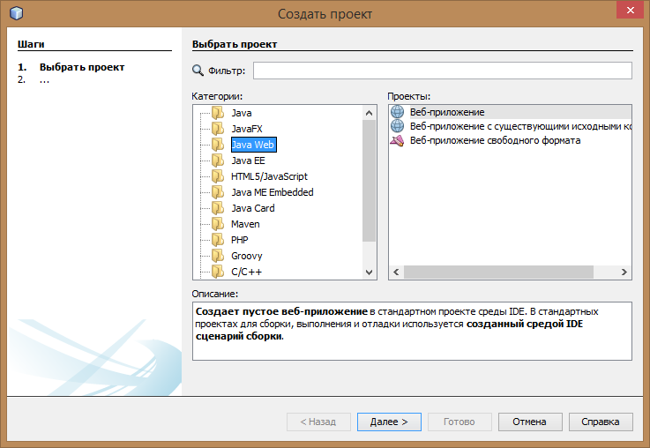

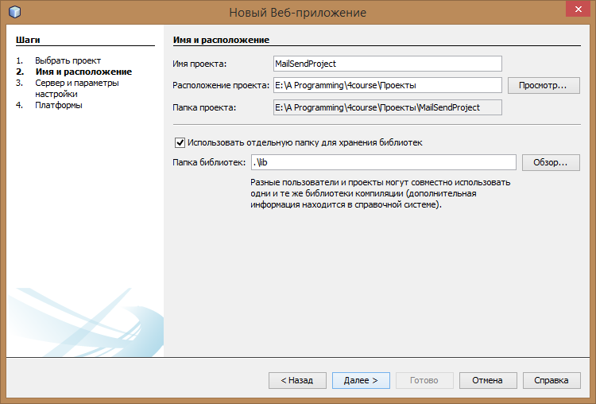

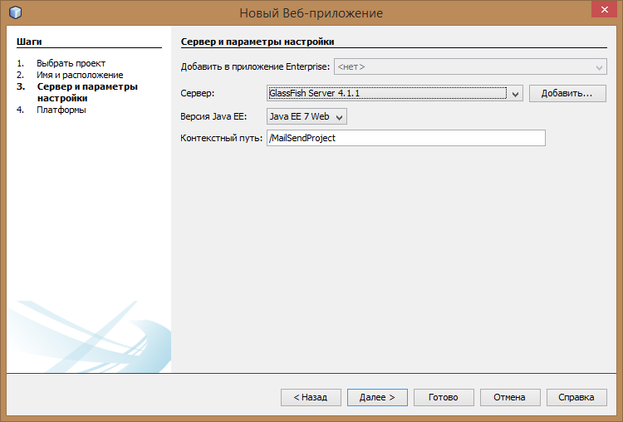

После создания проекта, нужно создать новый пакет под названием example. Для этого необходимо правой кнопкой мыши на проекте выбрать Новый -> Пакет Java:
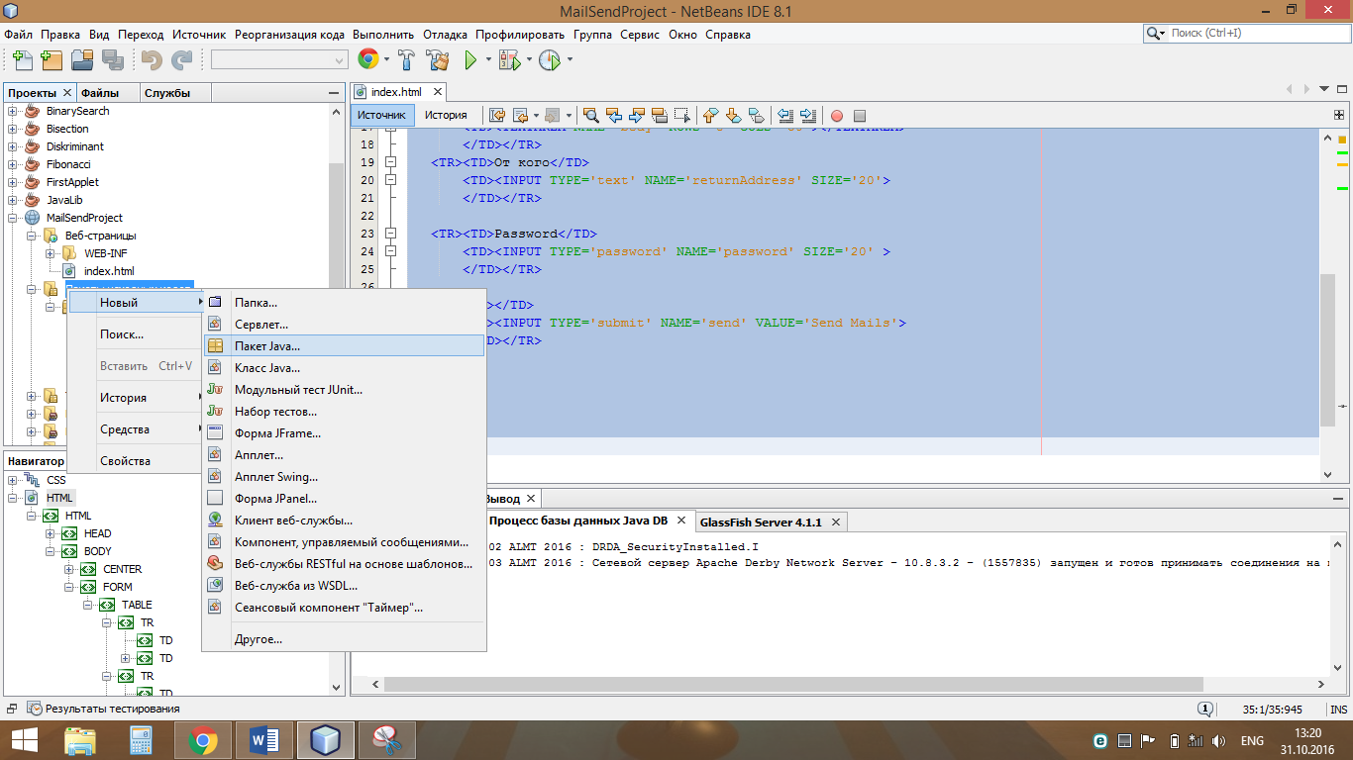

В результате структура проекта должна выглядеть следующим образом:

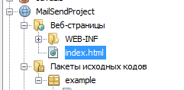

Содержимое файла index.html должно быть изменено на следующее:
<HTML><HEAD>
<meta http-equiv="Content-Type" content="text/html; charset=Utf-8" />
</HEAD>

<BODY>
<CENTER><H1>Bulk Mail Sender</H1></CENTER>
<FORM ACTION='SendMailsServlet' METHOD='POST' enctype="multipart/form-data" >
<TABLE>
<TR><TD>"To" addresses </TD>
<TD><input type="file" name="file" id="file" />
</TD></TR>
<TR><TD>Destination </TD>
<TD><INPUT TYPE='text' NAME='destination' SIZE='50'>
</TD></TR>
<TR><TD>Subject</TD>
<TD><INPUT TYPE='text' NAME='subject' SIZE='50'>
</TD></TR>
<TR><TD>Body</TD>
<TD><TEXTAREA NAME='body' ROWS='8' COLS='50'></TEXTAREA>
</TD></TR>
<TR><TD>От кого</TD>
<TD><INPUT TYPE='text' NAME='returnAddress' SIZE='20'>
</TD></TR>

<TR><TD>Password</TD>
<TD><INPUT TYPE='password' NAME='password' SIZE='20' >
</TD></TR>

<TR><TD></TD>
<TD><INPUT TYPE='submit' NAME='send' VALUE='Send Mails'>
</TD></TR>
</TABLE>
</FORM>
</BODY>
</HTML>

Далее нужно подключить необходимые библиотеки для отправки сообщений на email. Для этого правой кнопкой мыши кликнуть на проекте, выбрать Свойства, раздел Библиотеки, нажать в правой области окна на кнопку Добавить файл Jar/папку и выбрать библиотеки mail.jar и activation.jar из папки, где они хранятся. Данные действия представлены на рисунках ниже:

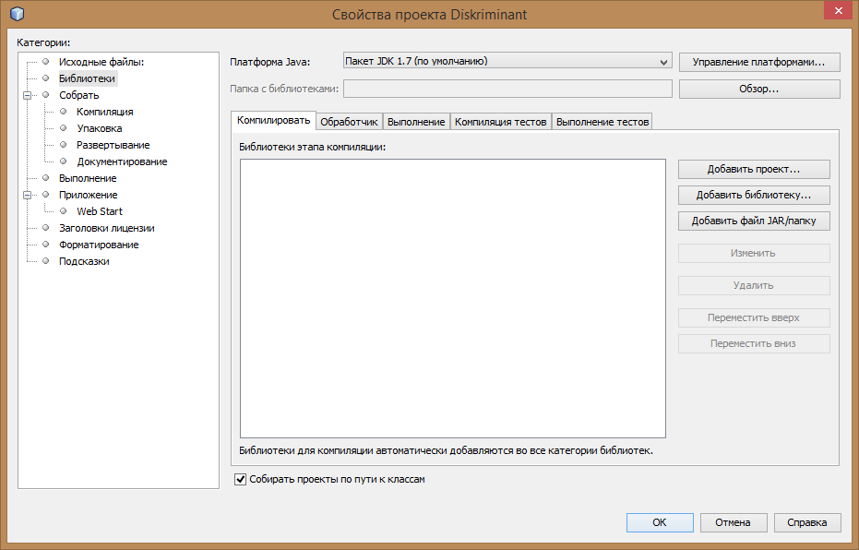

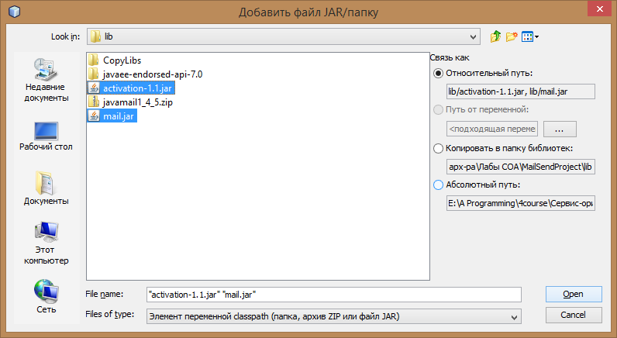

После добавления в проект данных библиотек они отобразятся в окне, затем нажать OK:

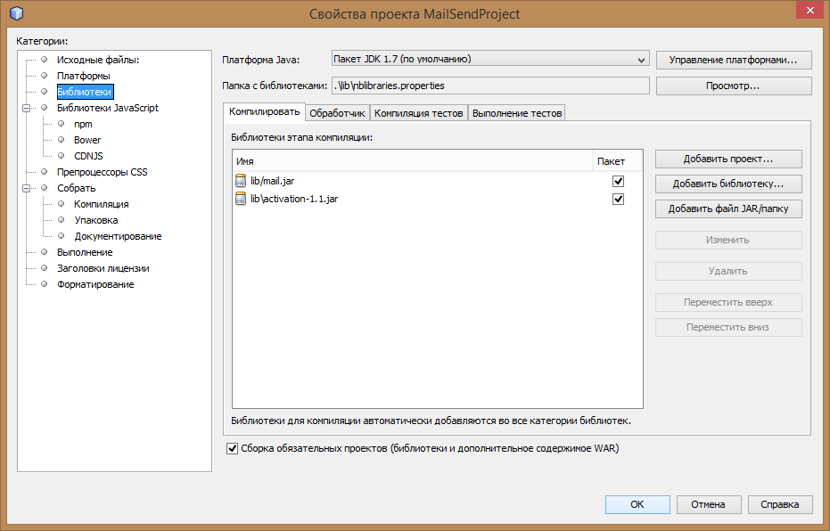

Добавленные библиотеки отобразятся в структуре проекта:

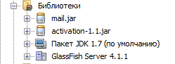
В пакете example необходимо создать класс SendMailTLS.java. Данный вспомогательный класс предназначен для отправки сообщений группе лиц.
Содержимое класса SendMailTLS.java
import java.util.Properties;
import javax.mail.Message;
import javax.mail.MessagingException;
import javax.mail.PasswordAuthentication;
import javax.mail.Session;
import javax.mail.Transport;
import javax.mail.internet.InternetAddress;
import javax.mail.internet.MimeMessage;

public class SendMailTLS {
public static void send(String ausername, String apassword, String mailAddressTo[], String body, String subject) {

final String username=ausername;
final String password=apassword;

Properties props = new Properties();
props.setProperty("mail.mime.charset", "windows-1251");
props.put("mail.smtp.auth", "true");
props.put("mail.smtp.starttls.enable", "true");
props.put("mail.smtp.host", "smtp.gmail.com");
props.put("mail.smtp.port", "587");

Session session = Session.getInstance(props,
new javax.mail.Authenticator() {
@Override
protected PasswordAuthentication getPasswordAuthentication() {
return new PasswordAuthentication(username, password);
}
});

try {

MimeMessage message = new MimeMessage(session);
message.setFrom(new InternetAddress(username));
InternetAddress[] mailAddress_TO = new InternetAddress[mailAddressTo.length];
for (int i = 0; i < mailAddressTo.length; i++) {
mailAddress_TO[i] = new InternetAddress(mailAddressTo[i]);
}
message.setRecipients(Message.RecipientType.TO, mailAddress_TO);
// message.setSubject(subject, "windows-1251");
// message.setText(body, "windows-1251");
message.setSubject(subject);
message.setText(body);
Transport.send(message);

System.out.println("Done");

} catch (MessagingException e) {
throw new RuntimeException(e);
}
}
}

Теперь создайте сервлет SendMailsServlet.java. Для этого нужно нажать на проекте CTRL+ N, в результате появится следующее окно
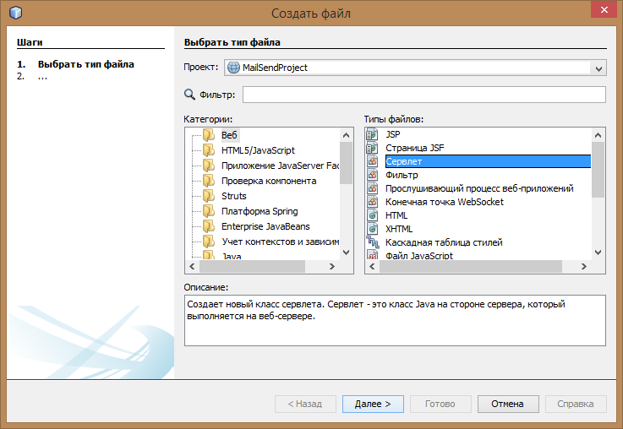

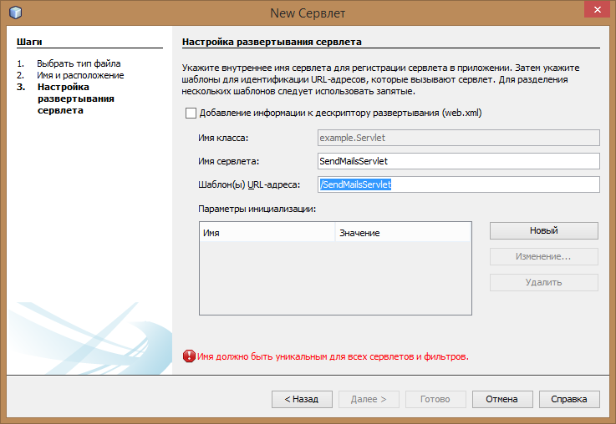

Обратите внимание имя сервлета должно быть SendMailsServlet. В окне шаблон URL-адреса должен быть указан как SendMailsServlet. Это важно, так как в файле index.html,в методе action формы записан такой URL.

Содержимое файла SendMailsServlet
import java.io.*;
import javax.servlet.*;
import javax.servlet.http.*;
import java.util.*;
import java.util.logging.Level;
import java.util.logging.Logger;
import javax.servlet.annotation.MultipartConfig;
import javax.swing.JOptionPane;

@MultipartConfig
public class SendMailsServlet extends HttpServlet {

private final static Logger LOGGER
= Logger.getLogger(FileUploadServlet.class.getCanonicalName());

public void doGet(HttpServletRequest req, HttpServletResponse res) {
try {
doPost(req, res);
} catch (IOException ex) {
Logger.getLogger(SendMailsServlet.class.getName()).log(Level.SEVERE, null, ex);
} catch (ServletException ex) {
Logger.getLogger(SendMailsServlet.class.getName()).log(Level.SEVERE, null, ex);
}
}
public void doPost(HttpServletRequest req, HttpServletResponse res) throws FileNotFoundException, IOException, ServletException {

int count = 0;
String to ;

Enumeration values = req.getParameterNames();

String returnAddress = "", body = "", subject = "", pass = "";
while (values.hasMoreElements()) {
String name = (String) values.nextElement();
String value = req.getParameterValues(name)[0];
if (name.equalsIgnoreCase("returnAddress")) {
returnAddress = value;
}
if (name.equalsIgnoreCase("password")) {
pass = value;
}
if (name.equalsIgnoreCase("body")) {
body = value;
}
if (name.equalsIgnoreCase("subject")) {
subject = value;
}
}
//чтобы текст в кодировке кириллица правильно отображалась тем, кому отправляется сообщение
subject = new String (subject.getBytes("ISO-8859-1"),"utf-8");
body = new String (body.getBytes("ISO-8859-1"),"utf-8");

final Part filePart = req.getPart("file");
final String fileName = getFileName(filePart);
final String path=req.getParameter("destination");
OutputStream out = null;
InputStream filecontent = null;
final PrintWriter writer = res.getWriter();

try {
out = new FileOutputStream(new File(path + File.separator
+ fileName));
filecontent = filePart.getInputStream();

int read = 0;
final byte[] bytes = new byte[1024];

while ((read = filecontent.read(bytes)) != -1) {
out.write(bytes, 0, read);
}
writer.println("New file " + fileName + " created at " + path);
LOGGER.log(Level.INFO, "File{0}being uploaded to {1}",
new Object[]{fileName, path});
} catch (FileNotFoundException fne) {
writer.println("You either did not specify a file to upload or are "
+ "trying to upload a file to a protected or nonexistent "
+ "location.");
writer.println("<br/> ERROR: " + fne.getMessage());

LOGGER.log(Level.SEVERE, "Problems during file upload. Error: {0}",
new Object[]{fne.getMessage()});
} finally {
if (out != null) {
out.close();
}
if (filecontent != null) {
filecontent.close();
}
// if (writer != null) {
// writer.close();
// }
}

File f = new File(path + File.separator + fileName);
FileReader fr = new FileReader(f);
BufferedReader br = new BufferedReader(fr);
ArrayList<String> addressesTo = new ArrayList<>();
while ((to=br.readLine()) != null) {

System.out.println(to);
System.out.println("Sent " + to + " mails");
addressesTo.add(to);
count++;
}
String recipients[] = convertToArray(addressesTo);
SendMailTLS.send(returnAddress, pass, recipients, body, subject);
br.close();

try {

writer.println("The mail has sent");
writer.println("Sent " + (count) + " mails");
} catch (Exception ex) {
if (writer != null) {
writer.close();
}
}

}

public static String[] convertToArray(List<String> list) {
String[] ret = new String[list.size()];
Iterator<String> iterator = list.iterator();
for (int i = 0; i < ret.length; i++) {
ret[i] = iterator.next().trim();
}
return ret;
}

private String getFileName(final Part part) {
final String partHeader = part.getHeader("content-disposition");
LOGGER.log(Level.INFO, "Part Header = {0}", partHeader);
for (String content : part.getHeader("content-disposition").split(";")) {
if (content.trim().startsWith("filename")) {
return content.substring(
content.indexOf('=') + 1).trim().replace("\"", "");
}
}
return null;
}

}

Для того, чтобы увидеть результат работы программы необходимо нажать F6 или кнопку Run. После чего появляется новая вкладка в браузере (в данном конкретном случае в Google Chrome):
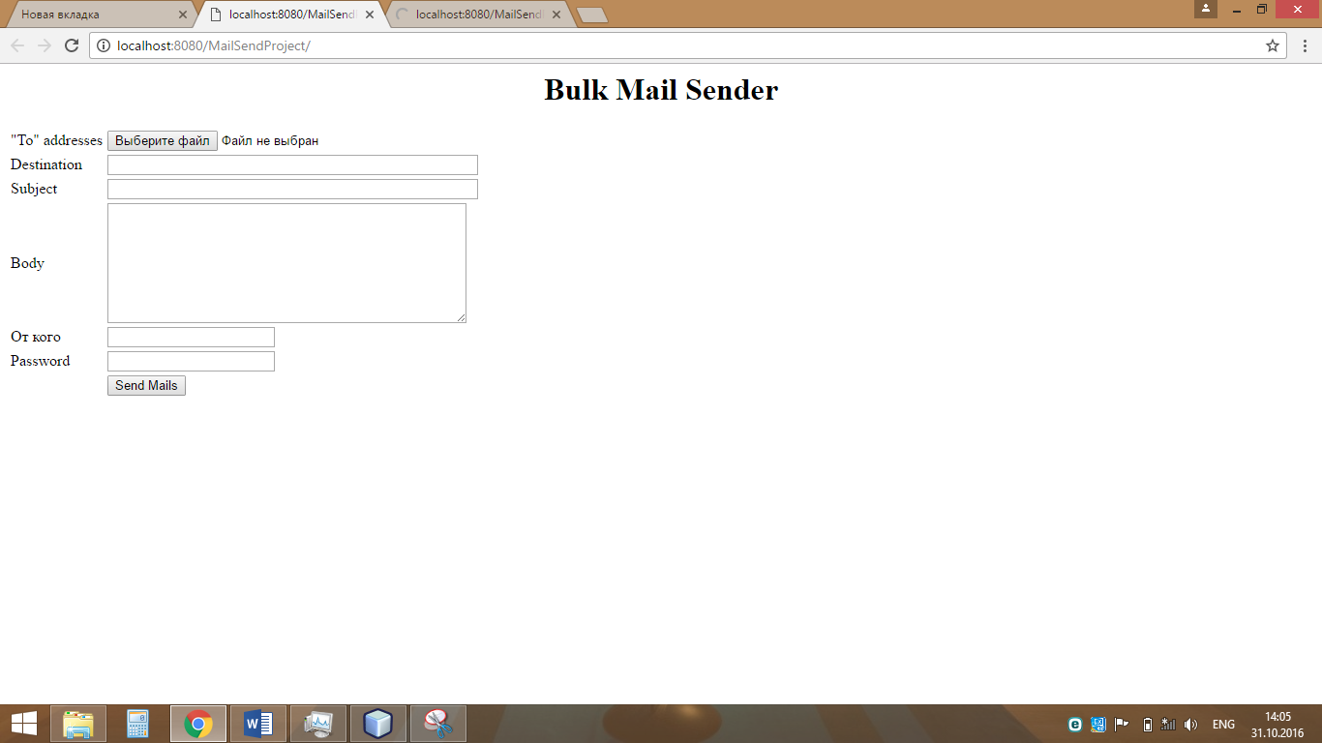
Прежде чем нажимать кнопку Send Mails, необходимо создать файл txt, где прописать email-ы тех, кому вы хотите отправить сообщение, разделяя адреса абзацем (без пустого абзаца между адресами) в следующем виде:
Адрес1
Адрес2
….
АдресN

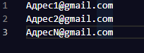

После создания текстового файла можно продолжать работу с формой. При нажатии кнопки «Выберите файл» появится окно для выбора файла. В данном окне укажите путь, где хранится созданный вами файл, содержащий адреса электронных почт, нажмите на этот файл, а затем кнопку «Открыть».
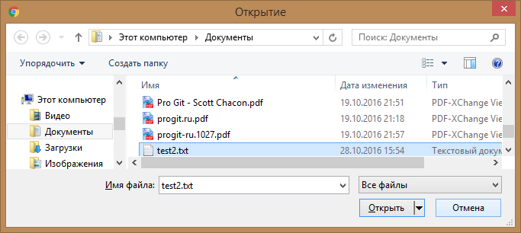
После указания файла необходимо указать в поле Destination путь, куда этот файл нужно сохранить (не забываем, что это веб-приложение, соответственно необходимо загрузить файл клиента на сервер).
Вообще-то предоставлять пользователю возможность указывать путь на сервере для сохранения его файла категорически неправильно. Правильно было бы указать постоянный путь в файле конфигурации. Но в целях демонстрации и простоты мы вынесли на форму поле для указания пути. Заполняем заголовок и тело сообщения, адрес почты адресата и пароль от данной почты. Пример заполнения представлен на рис ниже:
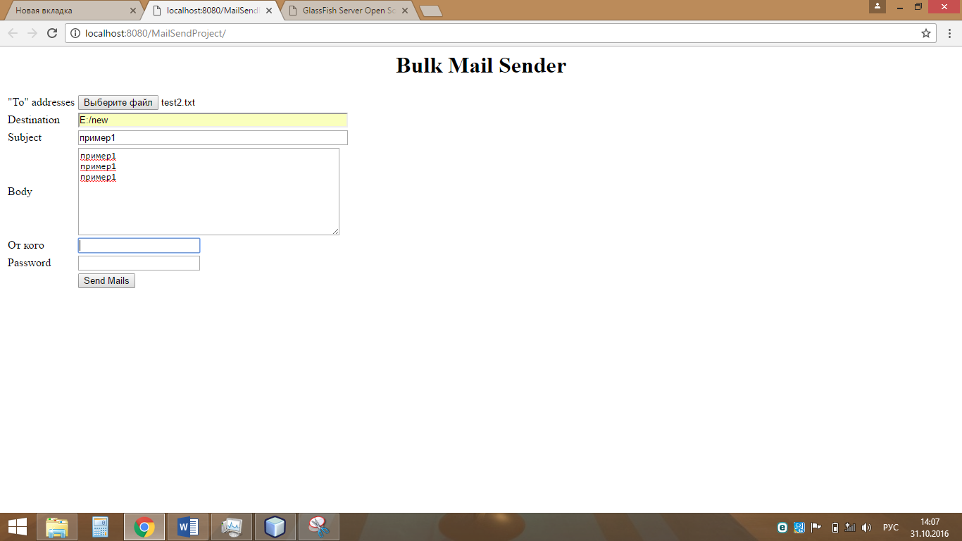
Нажимаем кнопку Send Mails. После чего в папке, которую вы указали в поле «Destination», вы можете увидеть ваш файл с email-ами.
Важный момент: в первый раз работы данной программы необходимо зайти на свою почту, куда придет письмо, запрашивающее вас разрешения, позволять ли сторонним приложениям отправлять сообщения из данной почты. Необходимо дать разрешение. После этого проверить папку «Отправленные» на своей почте. Если вы увидели, что сообщения не были отправлены, то снова нажать на форме кнопку «Send Mails» и проверить папку «Отправленные» на почте. Вы можете отправлять сообщение себе же, т.е. вы можете указать в числе реципиентов свой же адрес почты, который совпадет с адресом, который вы указали в поле «От кого».
Еще одно важное замечание: в классе SendMailTLS.java в качестве хоста был указан smtp.gmail.com и в качестве порта - соответствующий для gmail порт.
props.put("mail.smtp.host", "smtp.gmail.com");
props.put("mail.smtp.port", "587");
Это значит, что в качестве почты, откуда можно отправлять сообщения, можно указывать только почты, которые хранятся на Gmail. Но это не налагает ограничений на почты, которые можно указать в качестве реципиентов, т.е. мы можем указывать любые почты (mail, yandex, gmail, list и др.) в файле для поля «To addresses».

Задание к лабораторной работе:
- Реализовать рассылку сообщений и объяснить принцип ее работы.
- Модифицировать программу так, чтобы поле «Destination» задавалось в коде программы, и пользователь не имел к нему доступ.
- Модифицировать программу так, чтобы сообщения можно было отправлять не только с почты gmail, но и с mail, yandex, list и др.

